*Приложение 1*

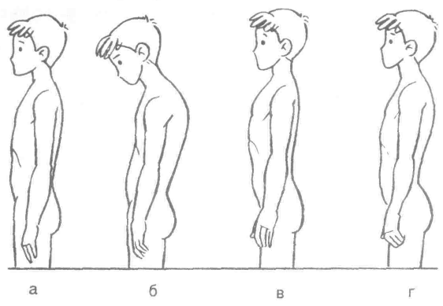

Формы спины: а - нормальная, б - круглая, в - плоская, г - кругло-вогну